Team1: Black Fencer

Black Ice Detection System

Draft System Design Document

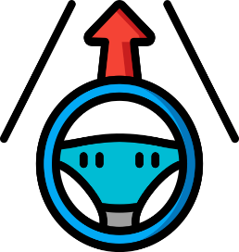

January 9, 2020

Version 1.0

Revision History

|  |  |  |  |
| --- | --- | --- | --- |
| Date | Version | Description | Author |
| 09/01/2020 | 0.1 | Initial Draft | Team 1 |
| 20/01/2020 | 0.2 | 4.1 Overview 추가/수정  4.2 Camera calibration 삭제  4.6 온도센서 통신: UART -> I2c | 희정 |
| 28/01/2020 | 0.3 | 4.2.2 yolo 실행 이미지 추가 | 희정 |
| 03/02/2020 | 1.0 | 자율주행 보류 | 희정 |
| 05/02/2020 | 1.1 | 온도센서 calibration |  |
| 08/02/2020 | 2.0 | 동키카와 Blackkfencer 모듈 분리  4.2 Camera 수정 | 희정 |

Table of Contents

Black Ice

1. Introduction 3

1.1. Purpose of this document 3

2. Background 3

2.1. Definition and news :Black ice 3

2.1.1. 사전적 의미 3

2.1.2. 발생 원인 3

2.1.3. 사고사례 4

2.2. Pre-study paper and patent about black ice detection 7

3. Conceptual Design 8

4. System Architecture 9

4.1. AR(증강현실) 9

4.2. Camera Calibration 10

4.3. OpenCV 11

4.4. Filtering 12

4.5. Image processing Architecture 13

4.6. UART 통신(Universal asynchronous receiver/transmitter) 17

4.7. TTS(Test to Spech) 18

5. Data Design 19

5.1. Non-Database Management System Files 19

6. Detailed Design 19

6.1. Hardware Detailed Design 19

6.2. Software Detailed Design 20

6.2.1. Conceptual Design 20

6.3. Communications Detailed Design 12

7. External Interface Design 12

7.1. Interface Architecture 12

7.2. Interface Detailed Design 12

8. Human-Machine Interface 13

9. System Integrity Controls 13

10. Appendix A 13

10.1. Reference 13

# Introduction

## Purpose of this document

본 프로젝트는 겨울철 육안으로 식별이 거의 불가한 블랙아이스로 인한 교통사고의 예방 방안을 모색하며 진행되었다. 자율주행 기능이 있는 차량의 경우 온도 센서를 통하여 추출한 열화상 이미지를 영상처리 후 기계 학습시켜 블랙아이스 발견 시 스스로 정지 또는 회피하도록 하며, 자율주행 기능이 없는 차량의 경우 이미지 데이터를 Head-up 디스플레이를 통해 제공하는 프로토타입의 Black Ice Detection System을 구축하고자 한다.

# Background

## Definition and news :Black ice

### 사전적 의미

낮 동안 내린 눈이나 비가 아스팔트 도로의 틈새에 스며들었다가, 밤사이에 도로의 기름, 먼지 등과 섞여 도로 위에 얇게 얼어붙은 것을 말한다. 얼음이 워낙 얇고 투명하므로 도로의 검은 아스팔트 색이 그대로 비쳐 보여서, 검은색 얼음이란 뜻의 ‘블랙아이스’란 이름이 붙여졌다. 밑의 사진과 같이 젖은 도로인지 얼은 도로인지 육안으로는 구분할 수 없는게 특징이다.

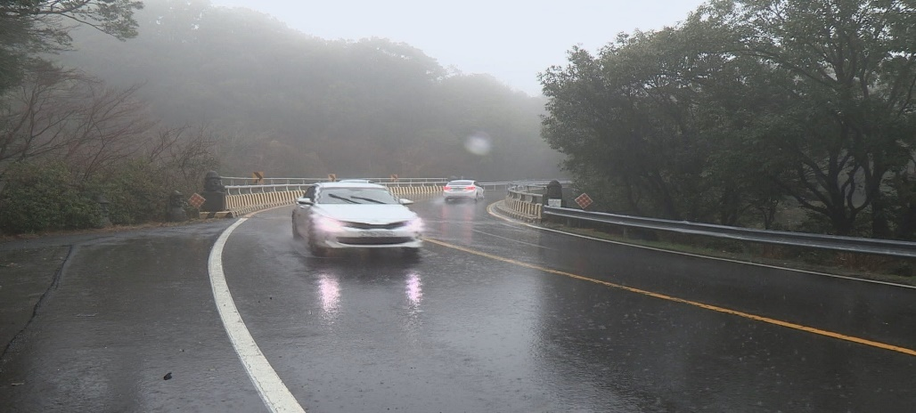

### 발생 원인

기온이 갑자기 내려가면서 녹았던 눈이나 비가 얇은 빙한으로 변하는 현상. 작업을 위해 도로 위에 뿌린 염화칼슘이 눈과 결합하게 되면, 도로 위에 남아있던 수분이 도로 표면을 더욱 미끄럽게 하기 때문에 블랙아이스 현상이 잦아진다.

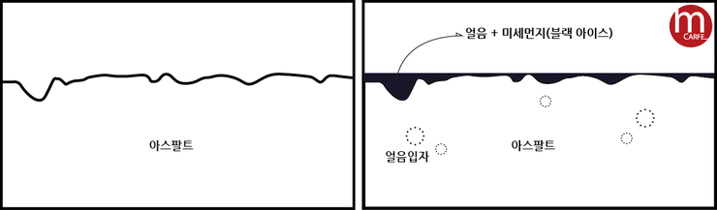

### 사고사례

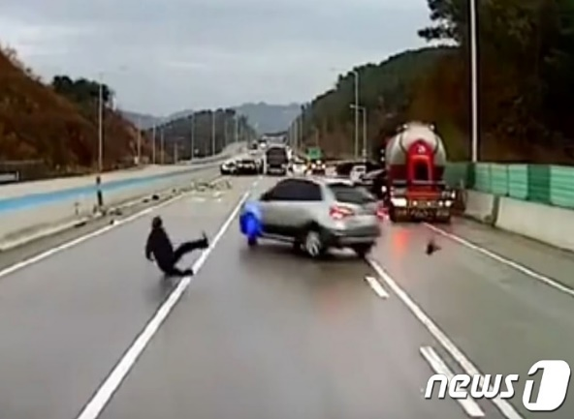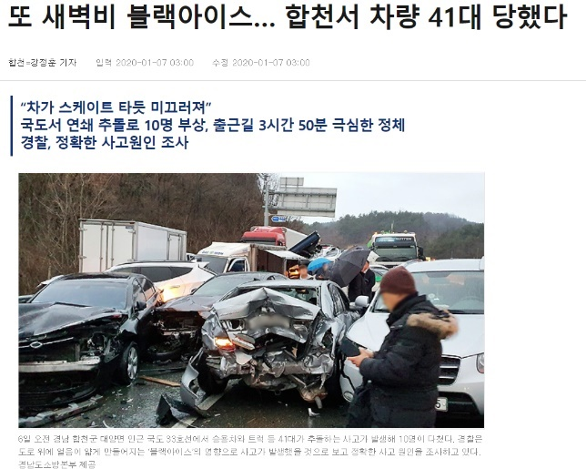

위 사진과 같이 블랙아이스로 인한 사고는 대규모 사고로 이어질 확률이 높다. 앞 차량이 사고가 난 것을 인지하여도 브레이크를 잡는 순간 차량이 미끄러지므로 연이어 사고가 발생하게 된다. 블랙아이스로 인한 사고는 매년 겨울마다 발생하고 있으며 아직까지도 마땅한 대책이 없다.

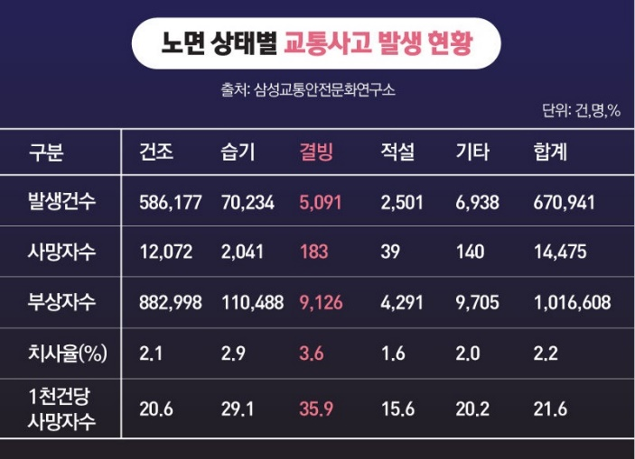

위의 통계표에서 볼 수 있듯이 결빙으로 인한 사고가 치사율과 1천건당 사망자 수가 가장 높은 것을 알 수 있다. 블랙아이스로 인한 사고가 급증함으로 인해 다양한 대책방안이 나오고 있다.

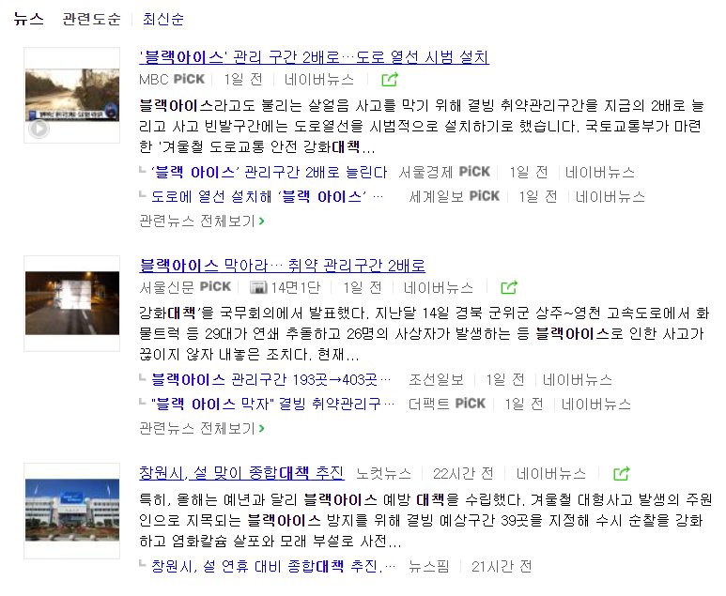

위의 자료는 도로교통공사에서 가져온 연도별 결빙으로 인한 사고자료이다. 매년 차량의 ‘ABS’나 ‘차세제어시스템’ 등 차량의 안전 시스템이 매년 발전됨에도 불고하고 사고건수나 부상자수가 줄어들지 않음을 알 수 있다.

|  |  |  |  |  |  |
| --- | --- | --- | --- | --- | --- |
| **기준년도** | **2014** | **2015** | **2016** | **2017** | **2018** |
| **포장** | **포장** | **포장** | **포장** | **포장** |
| **서리/결빙** | **서리/결빙** | **서리/결빙** | **서리/결빙** | **서리/결빙** |
| 사고건수 | 1,812 | 847 | 1,135 | 1,359 | 1,349 |
| 부상자수 | 3,300 | 1,567 | 2,213 | 2,367 | 2,390 |
| 출처: 도로교통공단 | |  |  |  |  |

### 현재 대책 방안

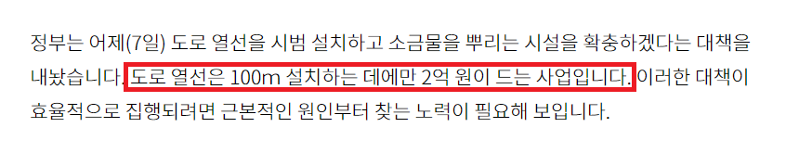**[1]**

현재 정부에서 추진하는 대책방안으로는 시범적으로 결빙이 잘되는 도로구간에 열선을 설치하는 방안, 도로에 홈을 파 배수가 잘되게 하는 방안, 등 다양한 방안이 추진 되어지고 있다. 하지만 위의 자료와 같이 도로 열선은 100m 설치하는 데에만 2억원의 비용이 들고 도로위의 홈을 판다는 방안도 결빙이 잘되는 특정 구간에서만 결빙을 예방할 수 있는 방안이다. 그러므로 비용적인 면에서나 대중화적인 면에서는 현실적으로나 효율적이지 못한 대책 방안으로 보인다.

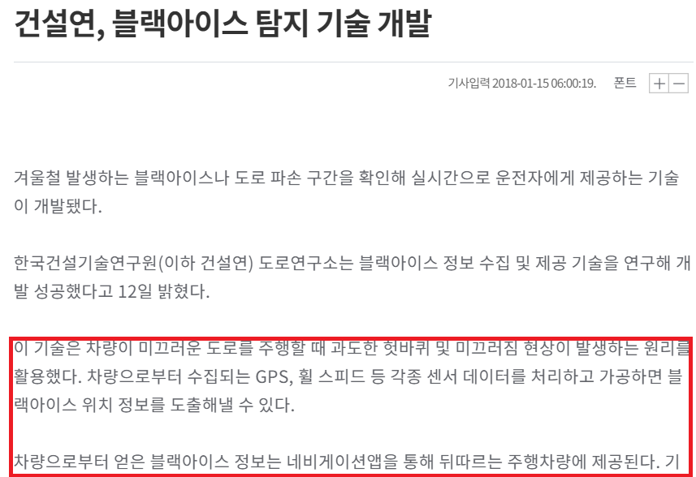**[2]**

최근에 개발된 블랙아이스 예방 기술이 있다. 위의 기술은 앞서간 차량의 휠 스피드와 GPS, 각종 센서들의 데이터를 수집하여 만약 이 차량의 미끄러짐 현상이나 사고 정보가 확인 되면 뒤따라 오는 차량 네비게이션에 그에 대한 정보를 제공하는 기술이다. 하지만 이 기술은 누군가의 차량이 사고를 겪거나 미끄러짐 현상을 겪어야 데이터가 수집되므로 누군가는 위험한 상황을 겪어야 한다는 단점이 있다.

이로 인하여 우리는 개인의 차량이 실시간으로 블랙아이스를 감지를 하고 이에 대한 정보를 실시간으로 디스플레이를 통해 운전자에게 제공하여 운전자 스스로 블랙아이스의 유무를 인지하고 예방할 수 있게 하는 시스템을 개발할 예정이다. 추가적으로 차량 스스로 블랙아이스가 있는 부분을 피해가거나 안전하게 정지하는 등의 기술도 구현할 예정이다.

## Pre-study paper and patent about black ice detection

1. **Black Ice Detection System Using Kinect**

Kinect라는 동작인식 게임장치에 이용되는 깊이감지 광학센서를 이용하여 블랙아이스와 기존 도로의 굴절율 차이를 구분하여 블랙아이스를 탐지하는 시스템

1. **Black Ice detection technology**

2015년에 미시건 대학에서 진행된 연구로 할로겐 광원과 적외선을 조사시켜 블랙아이스와 다양한 얼음의 종류별 방사되는 파장의 차이를 구분하여 블랙아이스를 찾아내는 시스템

1. **겨울철 노면에 발생하는 어는 비와 블랙아이스의 기상학적 분석에 관한 사례 연구**

조선대, 부산대, 광주 지방기상청에서 2017년에 공동 진행된 연구로 지난 블랙아이스로 일어났던 교통사고현장의 기상데이터와 지질학적 조건을 분석 정리한 연구

1. **노면의 얼음감지 시스템**

노상에 설치되어 해당 노면의 결빙 상태, 노면 온도를 측정하고 대응하여 마찰계수를 계산하여 이를 교통정보센터로 전송하는 얼음감지 창지와 이를 구성하고 있는 시스템에 관련된 특허

1. **Autopi. i.o**

차량 하부에 온도측정 센서가 장착되어 차량 전방에 얼음이나 눈과 같은 저온의 물체가 도로 노상에 존재하면 탐지하여 소리를 통해 위험 신호를 보내준다.

# Conceptual Design

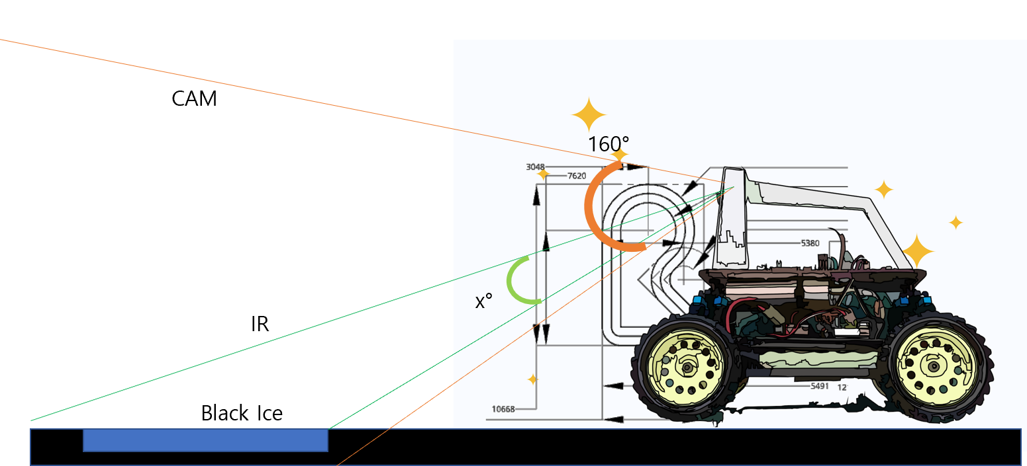

Figure 2 Imagination Picture of Donkey car with different sight angle of vision cam and IR cam.

상기에 있는 Figure 1은 동키카에 설치된 광각 카메라와 적외선 카메라의 시야각을 나타내고 있다. 우리가 경로 이미지 학습에 사용하는 광학 카메라는 160°의 시야각을 갖고 있고 IR 카메라의 경우 훨씬 좁은 측정 범위를 가지고 있기 때문에 적절한 시야각 조절과 소프트웨어 제어가 필요하다.

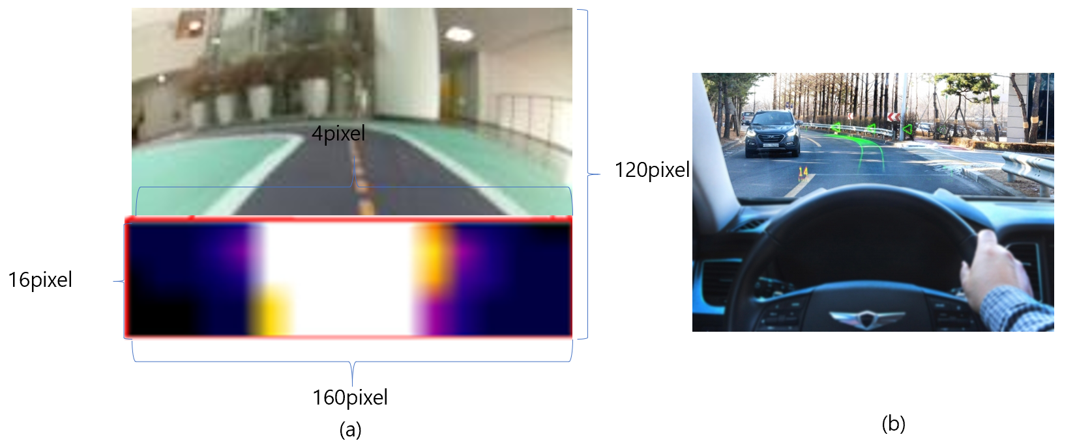(a) 실제 학습에 사용되는 영상의 이미지 파일의 상상도 (b) HUD 를 통해 출력될 Black ice detection system 상상도

# System Architecture

## Overview

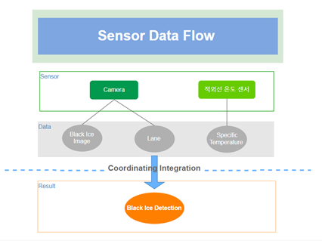

(AR이미지 생성과정)

1. 카메라

* 차선 이미지

동키카 주행 도로의 가장자리가 하얀색이기 때문에 OpenCV 라이브러리를 이용하여 차선의 색(하얀색)과 중앙선의 색(노란색)만을 추출하고 이부분을 Mask를 생성한다.

* 주행 이미지

주행 이미지를 받아와 linux서버로 전송하고, yolo_mark를 통해 젖은 도로를 감지한다. 감지된 젖은 도로의 이미지를 특정 색(red)으로 Mask를 생성한다.

1. 온도 센서

* 열화상 이미지

온도센서 모듈에서 받은 이미지를 OpenCV 라이브러리를 이용하여 0도 이하도 내려간 부분을 특정 색(blue, white)으로 Mask를 생성한다.

1. 센서 융합

생성된 세개의 Mask들을 합성하여 디스플레이에 송출을 하거나 자율주행 학습을 위한 데이터로 저장을 한다.

## Camera

동키카와 연동이 되어 제어에 어려움이 있어 다른 usb camera를 사용하기로 했다. 라즈베리파이에 fswebcam을 설치한 후 이미지를 불러온다. Frame을 받아와 lane detection 알고리즘과 yolo_mark를 모두 실행할 수 있도록 한다.

### Setting

1. **Device**

* 카메라: savitmicro VIJE Q-800
* 삼성 노트북

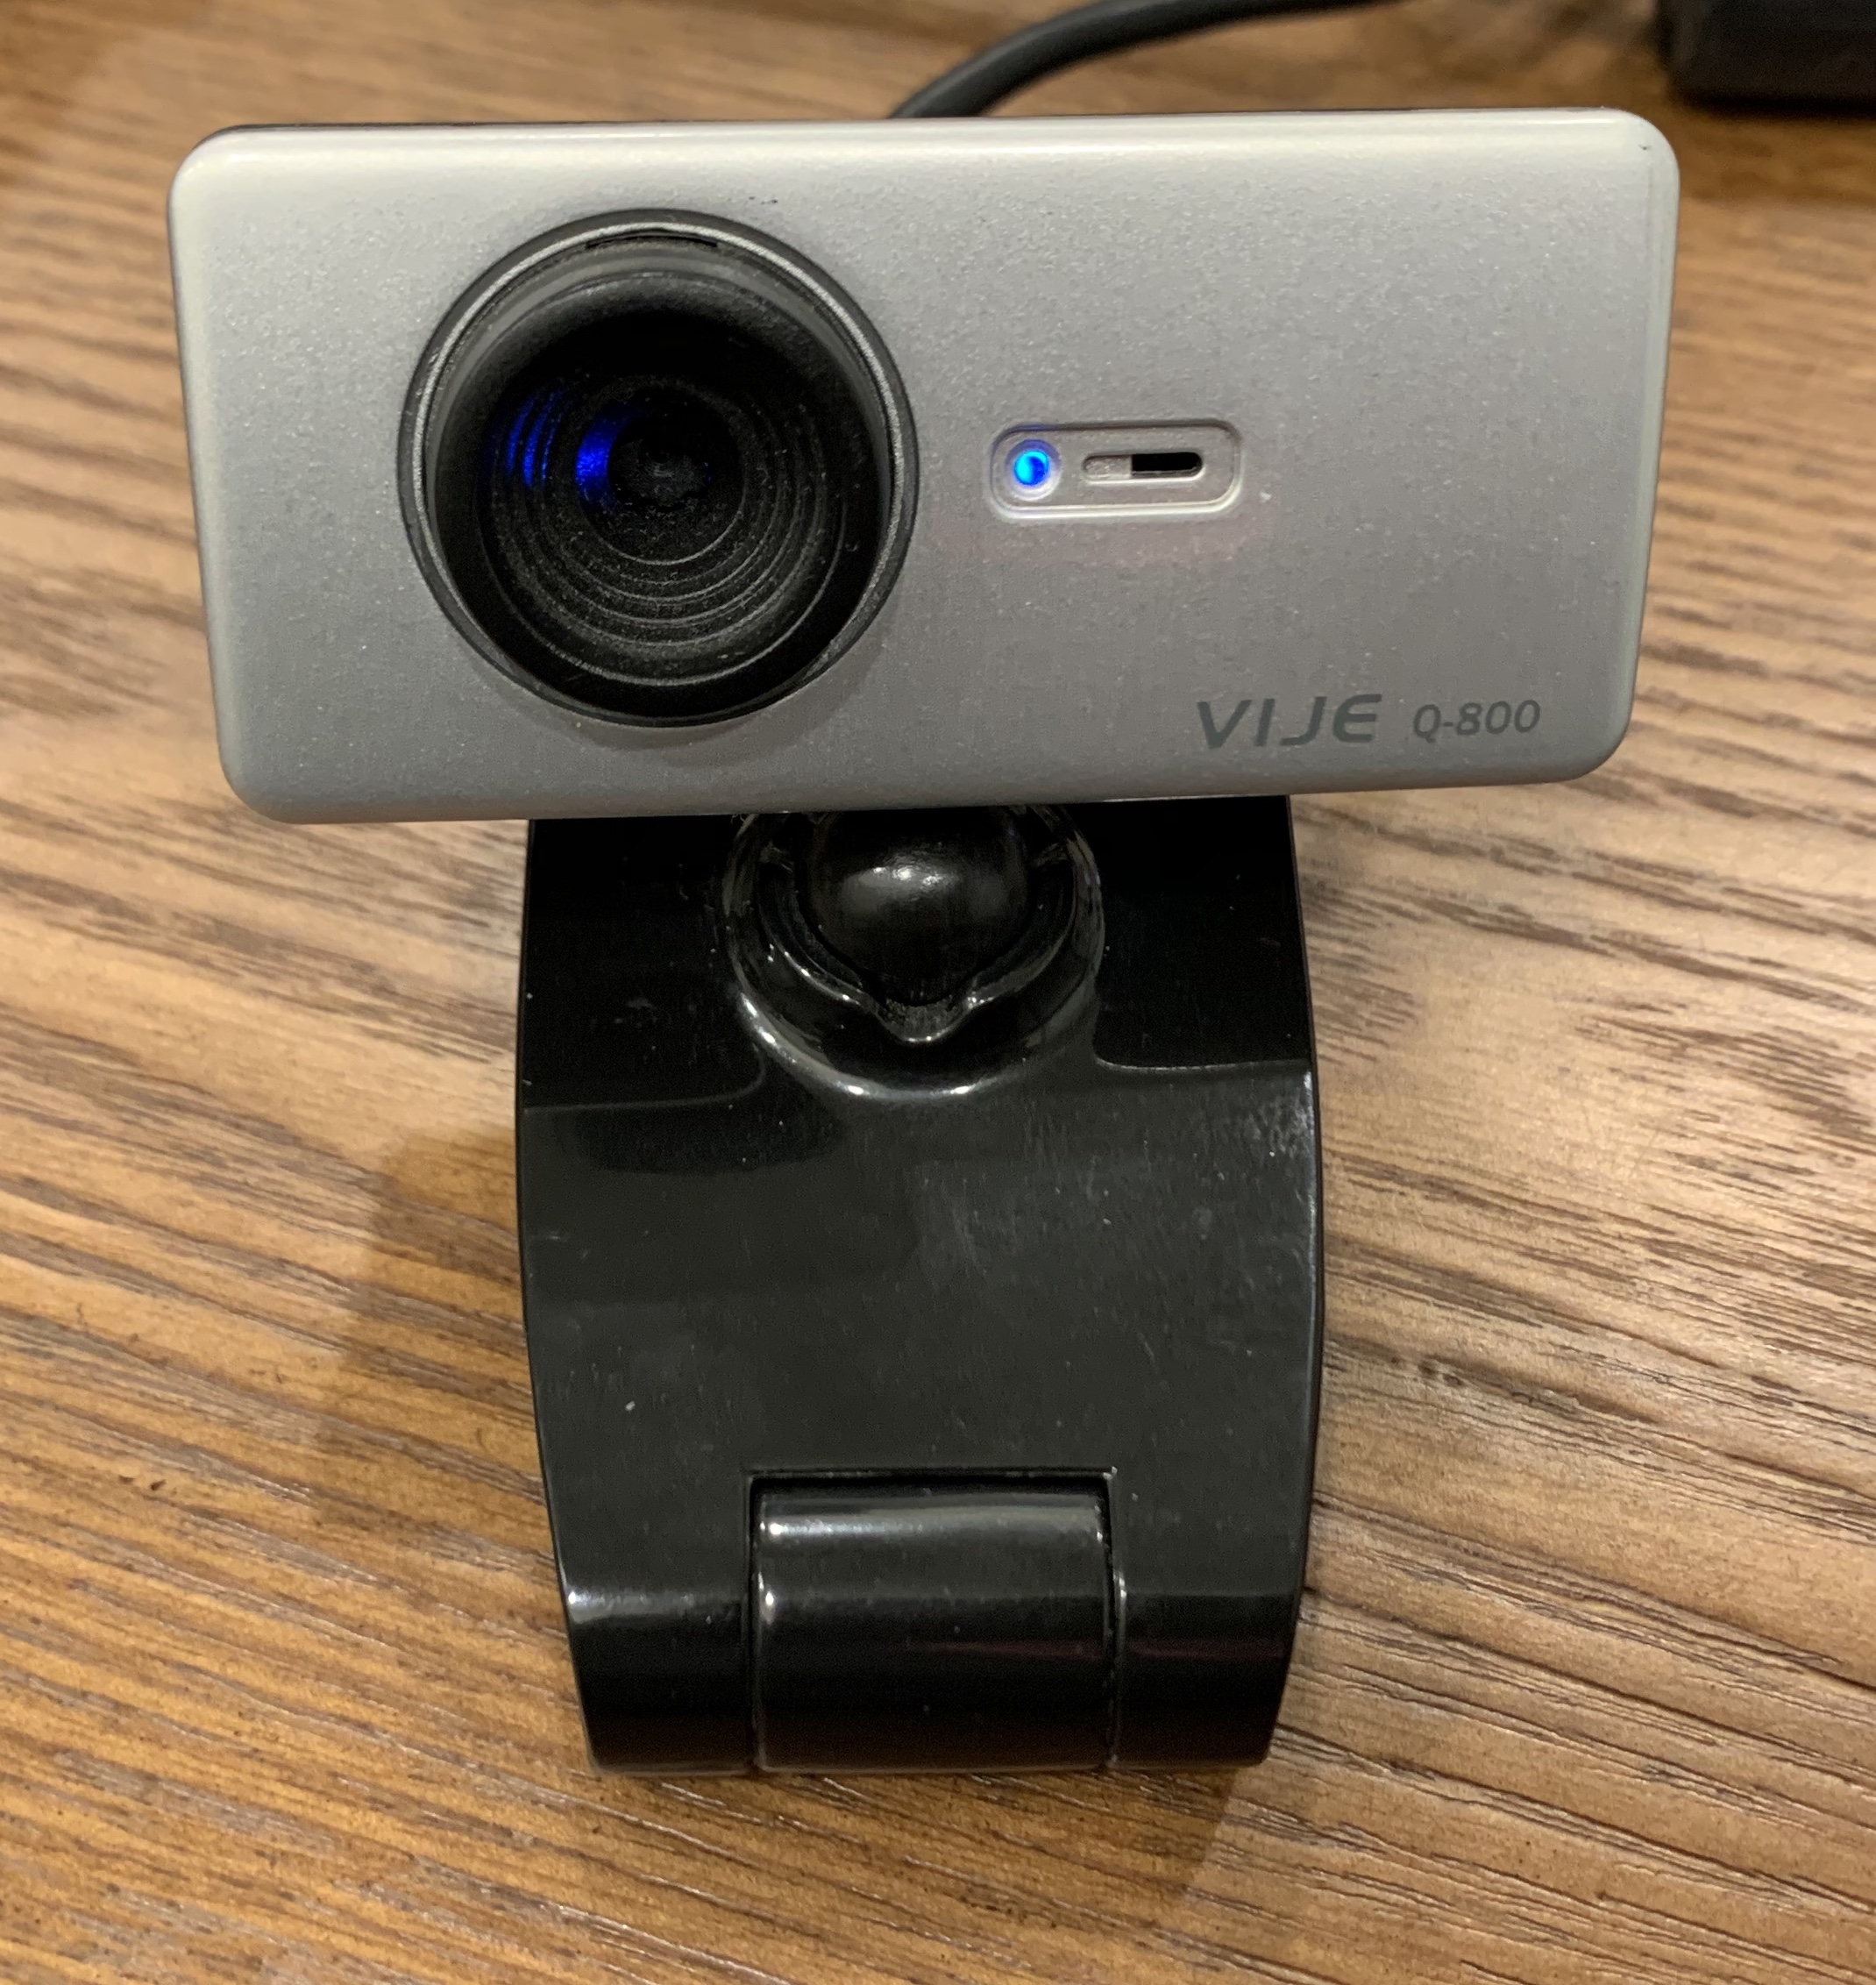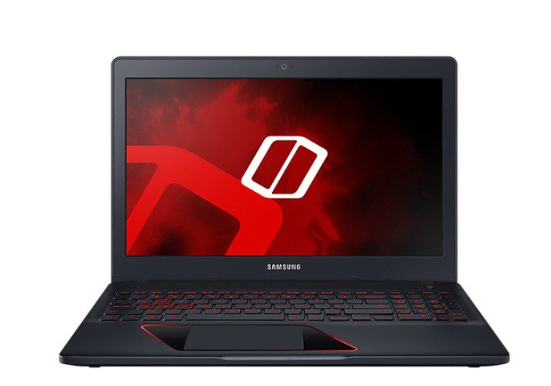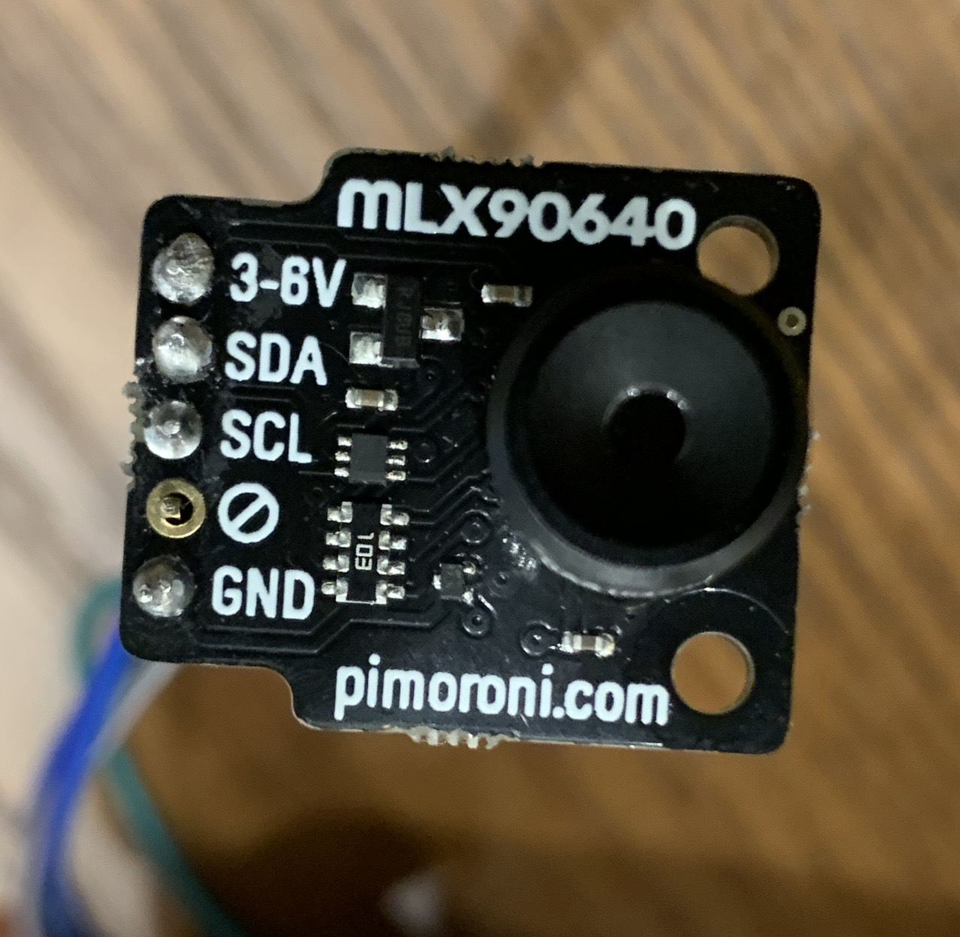

1. **Yolo Software**

* Yolo v3
* Ubuntu 18.04
* OpenCV 3.2
* Cuda 10.0
* Nvidia driver

1. **Raspberry pi Software**

* Raspberry pi 3b+
* OpenCV 3.2
* Python 3

### Yolo_mark

#### 데이터 수집

1. 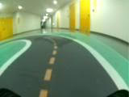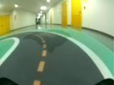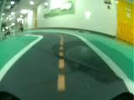Donkey car SW를 설치하고 주행하여 젖은 도로 데이터 수집
2. Paragon을 통해 라즈베리파이에 수집된 이미지 파일을 꺼내줌

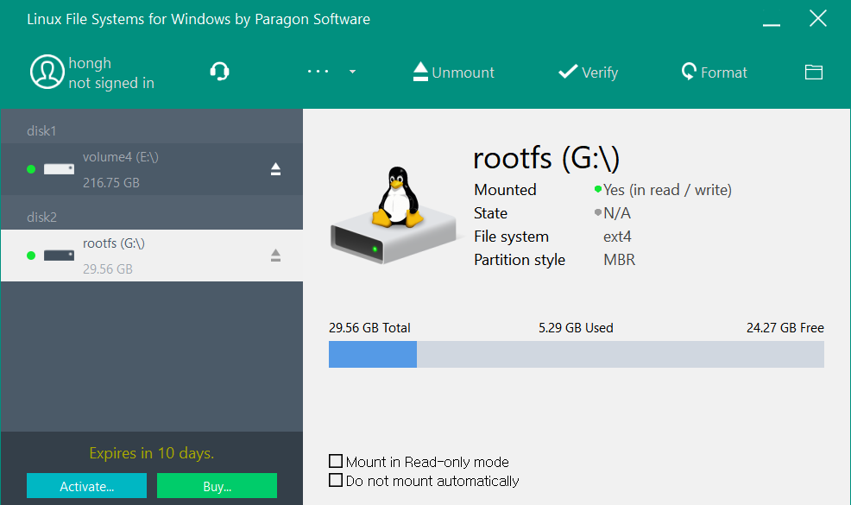

#### Yolo_mark

1. Yolo_mark를 하기위해 yolo_mark의 img 파일에 젖은 도로 이미지 넣기

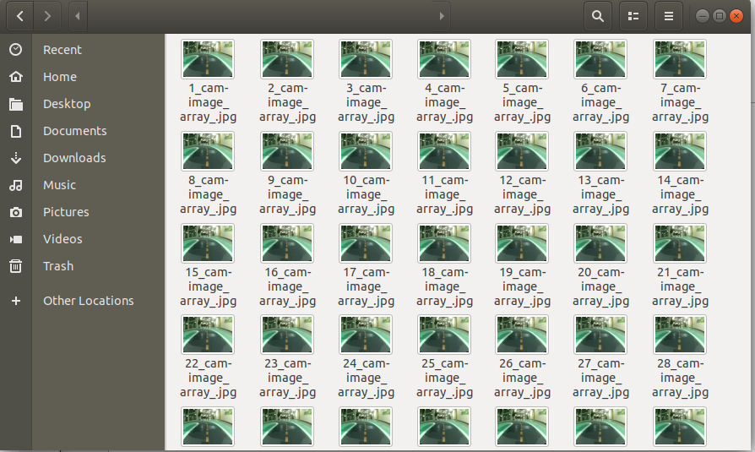

1. 이미지 마킹

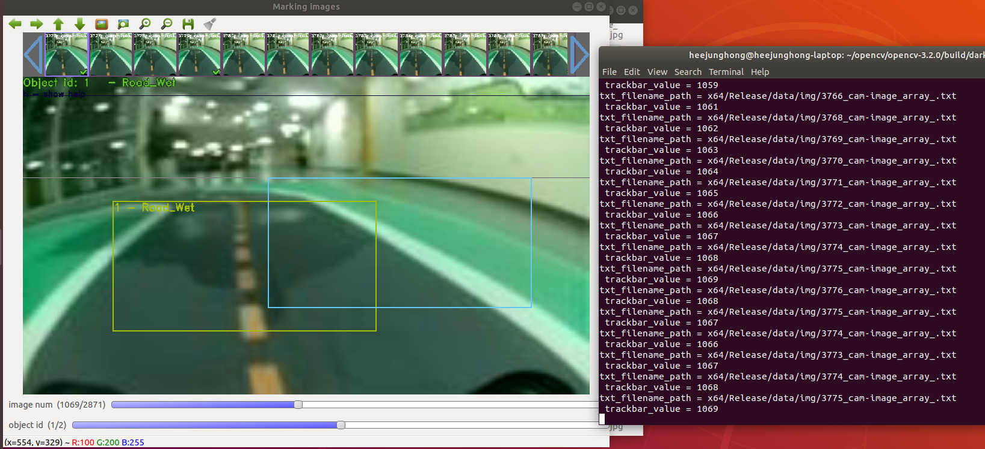

Bounding box 좌표 정보

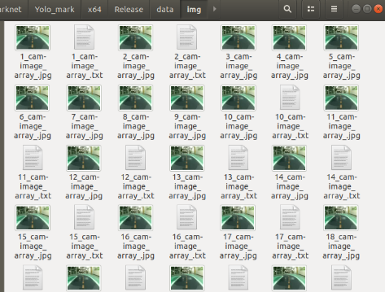

1. 경로 설정 및 가중치 값 설정

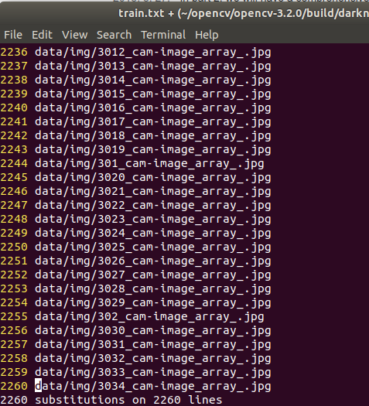

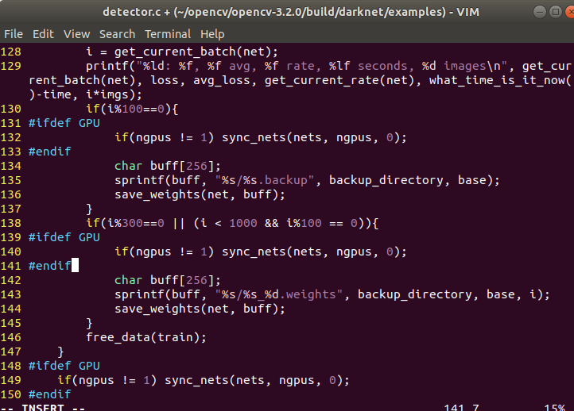

1. 학습

학습 진행

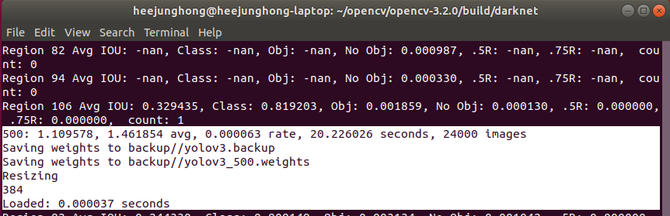

온도 체크

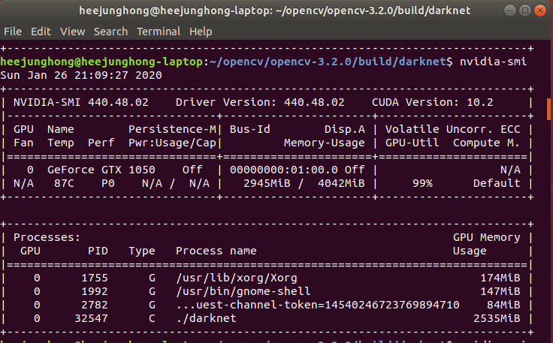

Weight 값

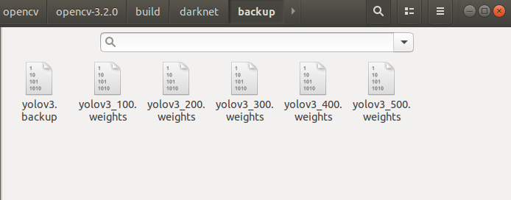

1. 결과

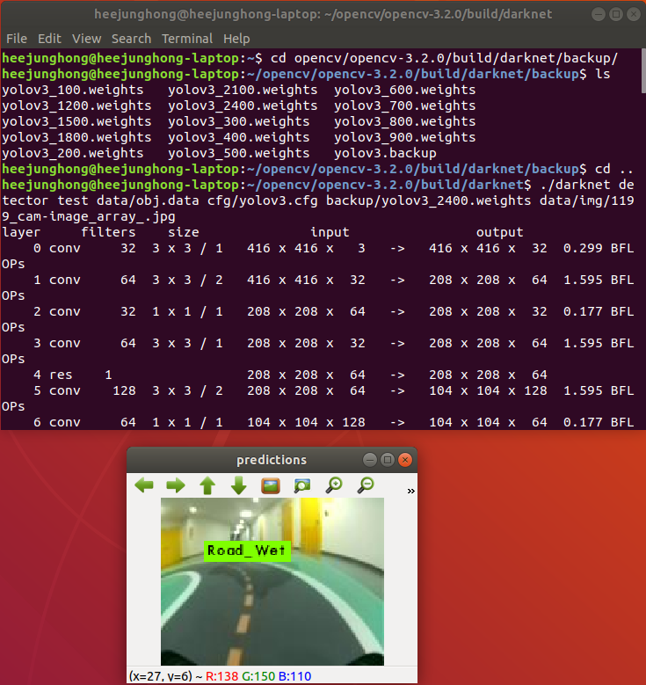

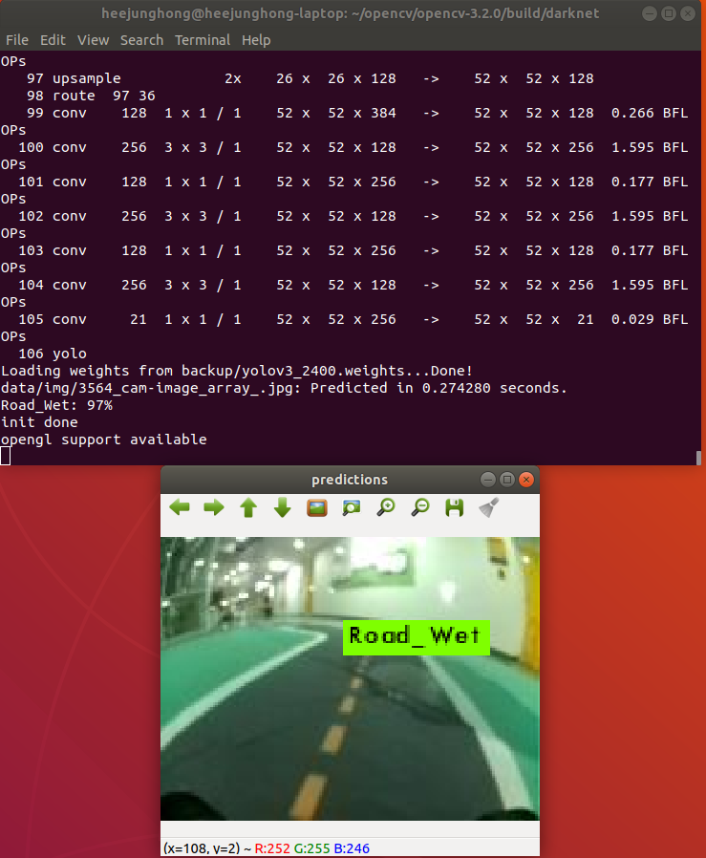

Bounding box가 생기지 않는 문제 발생했지만 좌표값을 넘겨주기만 하면 되기 때문에 괜찮다.

### Lane Detection

차선 -> Canny Filter/Filter_colors()/RoI/Filter_color

(카메라에서 흰색부분만 추출한 mask)

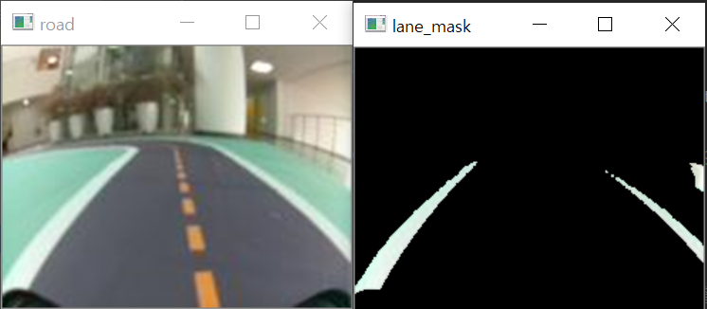

## 온도센서

노면의 온도를 파악하기 위하여 적외선 온도센서를 사용하며 디지털 통신(UART)으로 온도를 출력한다. UART 통신은 병렬 데이터의 형태를 직렬 방식으로 전환하여 데이터를 전송하는 컴퓨터 하드웨어의 일종으로, 메모리 또는 레지스터에 들어 있는 통신 데이터를 차례대로 읽어 직렬화 하여 통신한다. 전이중 방식(full duplex) 통신이므로 송수신을 동시에 진행할 수 있다. Raspberry pi model B+은 통신 종류에 따라 핀이 정해져 있으며 UART 통신의 경우 8번핀을 송신부, 10번핀을 수신부로 연결한다.

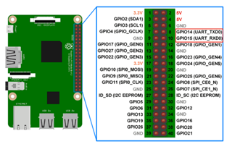

[그림 9] Rasberry pi 3 B+의 핀배열

### Setting

1. **Device**

* MLX-90640 (온도센서)
* Raspberry pi3b+

1. **Raspberry pi Software**

* Raspberry pi 3b+
* OpenCV 3.2
* Python 3

## Image processing Architecture

본 솔루션에서는 적외선 온도센서를 이용하여 블랙아이스의 크기와 위치를 감지하고, 이를 Camera calibration을 통해 카메라 센서의 영상과 mapping 시킨다. 결과적으로, 라즈베리파이 디스플레이에 실시간 주행 영상과 블랙아이스의 열화상 이미지가 출력된다.

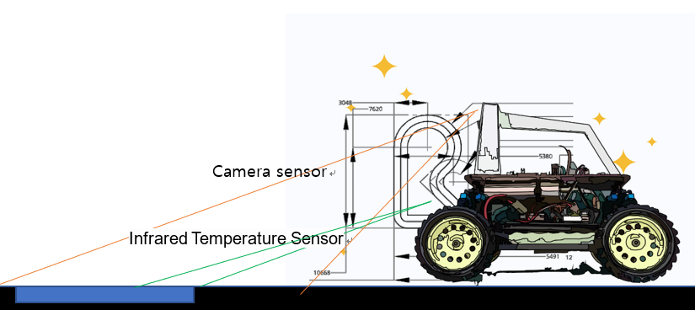

### Setting

Raspberry pi 3b+

OpenCV version: 3.2

### Image processing 과정

가) donkey car에 부착된 카메라 센서로 실시간 주행 영상을 촬영한다. 이때, 카메라 센서의 화각은 160˚이고, 이미지는 가로 160 px, 세로 120px 크기로 촬영된다.

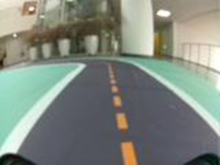

카메라 센서로 촬영한 주행영상

나) 적외선 온도센서로 실시간으로 전방 열화상 영상을 촬영한다. 이때, 이미지는 가로 16px, 세로 4px 크기로 촬영된다. 해당 단계에 사용되는 적외선 온도센서는 고열/저열 분포위치를 쉽게 알 수 있고, 레이저 포인터를 장착하여 측정 방향을 쉽게 알 수 있다.

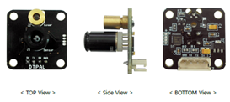 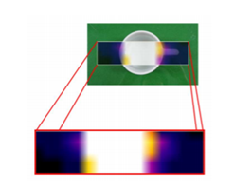

제품 사진 적외선 온도센서로 촬영한 열화상 영상

열화상 영상은 4x16 배열로 표현되며 표현 가능한 온도 범위를 MIN과 MAX 값을 조정하여 설정할 수 있다. 해당 범위에 포함되지 않는 온도는 검은색이나 하얀색으로 표현된다.

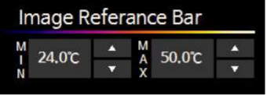

열화상 이미지 표현 범위 설정 (EX. 24˚C~50˚C)

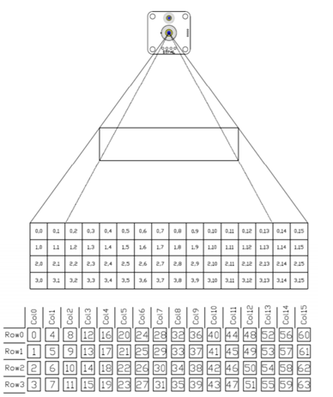

열화상 이미지의 픽셀 온도 데이터

다) HUD에 Black Ice 이미지를 띄우기 위해서는 카메라와 적외선 온도 센서에서 받아온 데이터를 Calibration을 통해 실시간 주행영상과 열화상 영상을 mapping 한다. 각 센서가 측정할 수 있는 화각을 고려하여 특정 물체를 인식시키고 이를 좌표화 한다. 특정 물체를 기준으로 두 센서의 좌표를 통합시켜 디스플레이를 매핑한다.

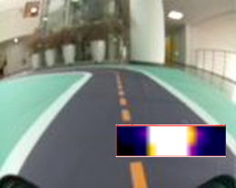

실시간 주행영상과 열화상 카메라를 mapping 시킨 결과영상

라) 블랙아이스의 윤곽만을 출력한다. 주변 온도와 블랙아이스의 온도를 실험적으로 비교하여 임의의 threshold 값을 설정해주고, threshold보다 낮은 영역의 화소 값만을 사용한다. 이때 OpenCV의 내장함수인 cvMinS를 이용하여 낮은 화소값을 목적 영상으로 옮길 수 있다.

※ cvMaxS

원시 영상 내 지정한 상수 이상 화소값을 찾아 목적 영상으로 옮긴다. 즉, 지정한 최대값 이상만 찾는 OpenCV 내장 함수이다.

※ cvMinS

원시 영상 내 지정한 상수 미만 화소값을 찾아 목적 영상으로 옮기는 OpenCV 내장 함수이다

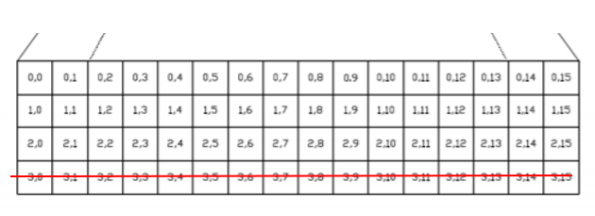

threshold 값을 3으로 설정할 경우 누락되는 데이터

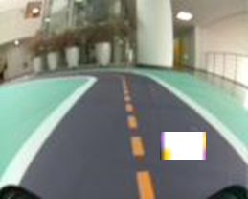

블랙아이스의 윤곽만을 출력한 영상

## TTS(Test to Spech)

도로에서 Black Ice가 탐지되었을 때, 사용자에게 BlackIce가 탐지되었음을 즉각적으로 알려주기 위해 음성을 사용합니다. 텍스트를 음성으로 바꿔주기 위한 API로는 구글의 Cloud Text-to-Speech API로 사용할 예정입니다.

# Data Design

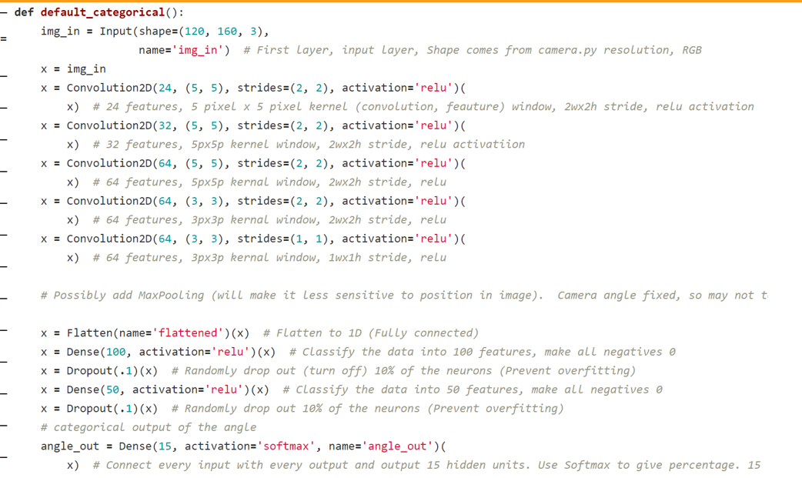

동키카에 사용된 지도학습 파이썬 코드를 Git Hub를 통해서 우리는 확인 할 수 있다.

CNN 알고리즘에 들어간 데이터는 (120, 160, 3)의 3차원 Tensor인데 120 x 160 의 array 형태의 데이터가 RGB로 구분되어 들어가서 학습에 사용되게 된다. 이 때, IR카메라를 통해 들어온 4 x 16 의 온도 데이터를 기존의 영상데이터와 맵핑하는 과정이 필요할 것이고, 실시간으로 촬영된 영상을 학습된 데이터와 비교하여 자율주행을 할 때 쓰일 수 있게 데이터의 전처리 과정이 실시간으로 요구될 것이다.

# Detailed Design

추후에 프로젝트를 진행하면서 구체적 사항에 대해서 정하기로 한다.

# Appendix A

## Reference

<http://www.segye.com/newsView/20200107513394?OutUrl=naver>

<http://www.cnews.co.kr/uhtml/read.jsp?idxno=201801121525238080781>